**TRABAJO PRÁCTICO INTEGRAL**

***Saldos y operaciones de Estrategia 2: LA RATA***

***Continuación del caso:***

Se ha iniciado el ejercicio X3 para La Floreal S.A. y se han tomado una serie de decisiones clave, que han cambiado el rumbo de la compañía respecto de la trayectoria que venía teniendo para los dos primeros ejercicios económicos.

La estrategia la rata implicó solicitar un préstamo al Banco Oriental el cual fue mayormente retenido en la Sociedad y utilizado para las operaciones del negocio; volver a entablar contacto con un viejo conocido: Alfa S.A; definir términos de cobro y pago de contado y 90 días respectivamente; incrementar el precio de venta al cliente y ahorrar lo más posible en los gastos operativos, incluyendo publicidad y sueldos.

En suma, se ha conformado una estrategia defensiva, con un rápido achicamiento de la estructura de gastos y un comportamiento austero. Esto sin lugar a dudas pone a disposición fondos líquidos que la Sociedad estaba necesitando con urgencia, y que le estaba impidiendo tener un desempeño financiero favorable. Todo esto ha dado lugar a que la situación del negocio se modifique, mostrando al 30 de noviembre del año X3 cifras muy diferentes a las del año anterior.

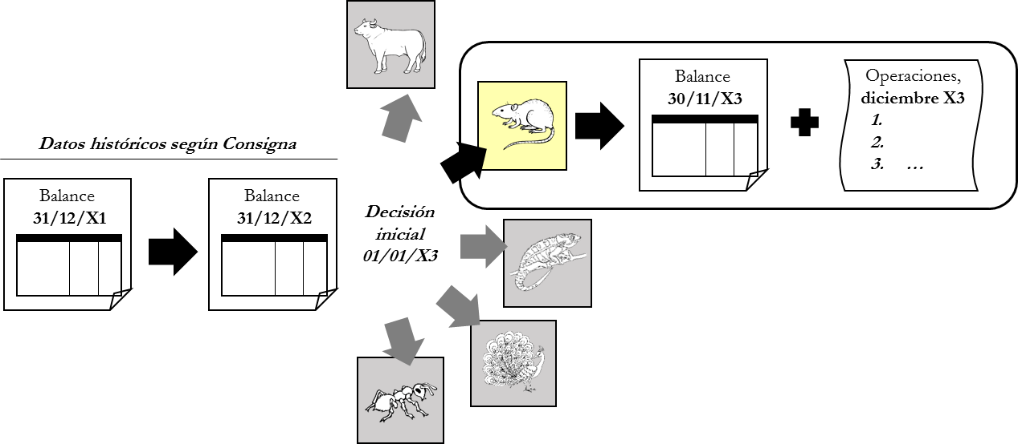

A continuación se presentará un balance de saldos al 30/11/X3 que muestra los efectos que ha tenido la implementación de la estrategia mencionada. El último mes de operaciones, diciembre X3, está a punto de comenzar y deberá ser procesado contablemente por Usted. Una vez terminado el año, podrá preparar los informes y obtener información clave del negocio. ¿Habrá sido la estrategia elegida la que realmente lograría sacar a LA FLOREAL S.A. de los problemas en los que estaba inmersa? Haciendo uso de sus conocimientos contables, y con la información que se le provee a continuación, logrará saberlo.

A continuación se presentan los saldos de los primeros once meses del ejercicio X3 así como las operaciones del décimo segundo mes de tal ejercicio, en función de las decisiones involucradas en la estrategia.

La Floreal S.A.

Balance de saldos por el período de 11 meses que finaliza el 30/11/X3 en pesos

|  |  |  |
| --- | --- | --- |
| **Descripción Cuenta** | **Saldos al 30/11/X3** | |
| **Deudor** | **Acreedor** |
| *Caja - Moneda Local* | 251.680,00 | - |
| *Caja - Moneda Extranjera* | 320,00 | - |
| *Banco Oriental Cta Cte* | 263.640,00 | - |
| *Banco Oriental Caja Ahorro Pesos* | 1.126.135,00 | - |
| *Valores a depositar* | 2.000,00 | - |
| *Banco Meridional Plazo Fijo* | 15.850,00 | - |
| *Intereses positivos a devengar s/Plazo Fijo* | - | 650,00 |
| *Deudores por ventas* | 7.470,00 | - |
| *Deudores morosos* | 770,00 | - |
| *Deudores en gestión judicial* | 190,00 | - |
| *Documentos a cobrar* | 960,00 | - |
| *Cheques diferidos a cobrar* | 100,00 | - |
| *Anticipos de sueldos* | 800,00 | - |
| *Anticipos a rendir* | 20,00 | - |
| *IVA Saldo a favor* | 8.500,00 | - |
| *Mercaderías* | 41.620,00 | - |
| *Terrenos* | 302.400,00 | - |
| *Edificaciones* | 78.000,00 | - |
| *Depreciaciones Acumuladas Edificaciones* | - | 4.550,00 |
| *Proveedores* | - | 181.760,00 |
| *Anticipos de clientes* | - | 5.190,00 |
| *Proveedores varios* | - | 51.930,00 |
| *Intereses comerciales a pagar* | - | 882,00 |
| *Alquileres de locales a pagar* | - | 800,00 |
| *Documentos a pagar* | - | 5.190,00 |
| *Intereses negativos a devengar s/Doc. a*  *pagar* | 190,00 | - |
| *Cheques diferidos a pagar* | - | 295,00 |
| *Sueldos a pagar* | - | 61.700,00 |
| *Cargas sociales y Retenciones a pagar* | - | 18.510,00 |
| *Provisión S.A.C.* | - | 33.660,00 |
| *Préstamo Banco Oriental* | - | 500.000,00 |
| *Hipotecas a pagar* | - | 40.000,00 |
| *Intereses financieros a pagar* | - | 129.600,00 |
| *Capital Social* | - | 346.177,00 |
| *Resultados no asignados* | - | 279.183,00 |

[A]

[B]

[B]

|  |  |  |
| --- | --- | --- |
| **Descripción Cuenta** | **Saldos al 30/11/X3** | |
| **Deudor** | **Acreedor** |
| *Ventas* | - | 2.890.272,00 |
| *Venta de bienes de uso* | - | 350.000,00 |
| *Sobrante de caja* | - | 8.240,00 |
| *Sobrante de mercadería* | - | 857,00 |
| *Ingresos por intereses financieros* | - | 525,00 |
| *Diferencia de cambio* | - | 1.820,00 |
| *Costo de mercadería vendida* | 963.424,00 | - |
| *Sueldos administración* | 348.480,00 | - |
| *CCSS administración* | 69.696,00 | - |
| *SAC administración* | 29.040,00 | - |
| *CCSS SAC administración* | 5.808,00 | - |
| *Depreciaciones administración* | 1.430,00 | - |
| *Gastos varios administración* | 260,00 | - |
| *Gastos bancarios* | 2.730,00 | - |
| *Gastos por servicios públicos* | 8.920,00 | - |
| *Sueldos comercialización* | 392.040,00 | - |
| *CCSS comercialización* | 78.408,00 | - |
| *SAC comercialización* | 32.670,00 | - |
| *CCSS SAC comercialización* | 6.534,00 | - |
| *Depreciaciones comercialización* | 26.250,00 | - |
| *Gastos varios comercialización* | 22.000,00 | - |
| *Gastos de combustible* | 5.000,00 | - |
| *Gastos en publicidad y promoción* | 216.000,00 | - |
| *Gastos por alquileres de locales* | 33.000,00 | - |
| *Mercaderías en mal estado* | 13.062,00 | - |
| *Costo de bienes de uso vendido* | 236.250,00 | - |
| *Faltante de caja* | 12.700,00 | - |
| *Faltante de mercadería* | 15.220,00 | - |
| *Gastos por intereses comerciales* | 91.564,00 | - |
| *Gastos por intereses financieros* | 194.400,00 | - |
| *Diferencia de cambio* | 6.260,00 | - |
| ***Totales*** | **4.911.791,00** | **4.911.791,00** |

1. Las mercaderías al 30/11/X3 son rosas y su valorización es la siguiente:

|  |  |  |  |
| --- | --- | --- | --- |
| *Fecha de compra* | *Unidades* | *Costo unitario ($)* | *Costo total ($)* |
| 8/11/X3 | 90 | 74,00 | 6.660,00 |
| 15/11/X3 | 50 | 76,00 | 3.800,00 |
| 28/11/X3 | 380 | 82,00 | 31.160,00 |
| **Total** | **520** |  | **41.620,00** |

1. El rodado que La Floreal había comprado en X2, fue vendido en el mes de mayo X3 en $350.000, como parte de la estrategia ahorrativa de “rata” de la entidad (en su lugar, contrató un servicio de distribución de bajo costo, que cobra $2.000 por mes).

La siguiente tabla indica el detalle de los Bienes de Uso y sus depreciaciones:

|  |  |  |  |
| --- | --- | --- | --- |
| *Bien de uso* | *Valor de origen ($)* | *Vida útil en años* | *Área* |
| Terreno | 302.400 |  | *Administración* |
| Edificaciones (Viveros) | 78.000 | 50 | *Administración* |

**Las siguientes son las operaciones ocurridas en el mes de diciembre del X3 en La Floreal S.A:**

* 1. Compra a Alfa mercaderías para su reventa, adquiriendo una cantidad de 800 unidades en un precio unitario de $80 (+IVA 21%) cada una. La operación se pacta a 90 días, firmándose en el acto un pagaré por un importe de $85.547, que incluye intereses por $6.700 e IVA 21% sobre tales intereses. Los intereses devengados del mes de diciembre X3 alcanzan la suma de $2.010, quedando el saldo a devengarse en el X4.
  2. Venta de mercaderías a clientes. Se venden 130 unidades a un precio unitario de $290,40 (IVA 21% incluído) que se cobran al contado en la cuenta corriente bancaria. Para descargar el costo de la mercadería vendida debe considerar sistema de descargo P.E.P.S.
  3. Pago al proveedor Alfa de las compras realizadas durante los meses de octubre y noviembre. Se libra un cheque al día contra la cuenta corriente del Banco Oriental por un importe de $8.700, de los cuáles $700 corresponden a intereses ($210 de ellos, devengados en diciembre y el resto en octubre y noviembre).
  4. Se recibe la factura de *Baratelli S.A.*, proveedor del servicio de publicidad. El concepto de tal factura indica “*Servicios de promoción básicos, diciembre X3*”. El importe de la factura es de $20.000 (+ IVA 21%) y al cierre del ejercicio aún se encontraba impaga.
  5. Liquidación de sueldos de los empleados del mes de diciembre. Se lograron importantes ahorros, generándose un gasto de $31.680 para los empleados administrativos, y $35.640 para los empleados comerciales. Las Cargas sociales son del 20% y las retenciones del 10%. Se devenga también el Sueldo Anual Complementario del mes de diciembre, considerando que los sueldos no han variado en todo el semestre. Todas estas obligaciones permanecen adeudadas al cierre.
  6. Registración de la depreciación de la oficina administrativa.
  7. Se cancela la primera cuota del préstamo de $500.000 recibido el día 10/01/X3. El contrato del préstamo indica que tal cancelación se realiza en cinco cuotas de $100.000 cada una, al final de los años X3, X4, X5, X6 y X7. A su vez, el banco cobra un interés nominal anual (365 días) es del 29,20% sobre saldos. Por tal motivo, ese día el banco debita de la cuenta corriente la primera cuota del préstamo por un total de $242.000: $100.000 que corresponden a capital y $142.000 a intereses devengados durante los 12 meses del año X3.
  8. Devengamiento del gasto por alquileres de los locales de Martínez y Pilar del mes de diciembre X3. El importe se ha mantenido constante durante todo el año X3 (sin IVA), de modo que el gasto es equivalente al de los once meses ya transcurridos. Se paga a la inmobiliaria $5.000 con un cheque al día, quedando el saldo como un anticipo para futuros gastos por alquileres.
  9. Se realiza un recuento del stock remanente. Se detecta que 10 unidades son irrecuperables y se dan de baja.
  10. Determinación de la posición fiscal de Impuesto al Valor Agregado. Se prepara la Declaración Jurada de este impuesto, y se la presenta ante la Administración Federal de Ingresos Públicas.